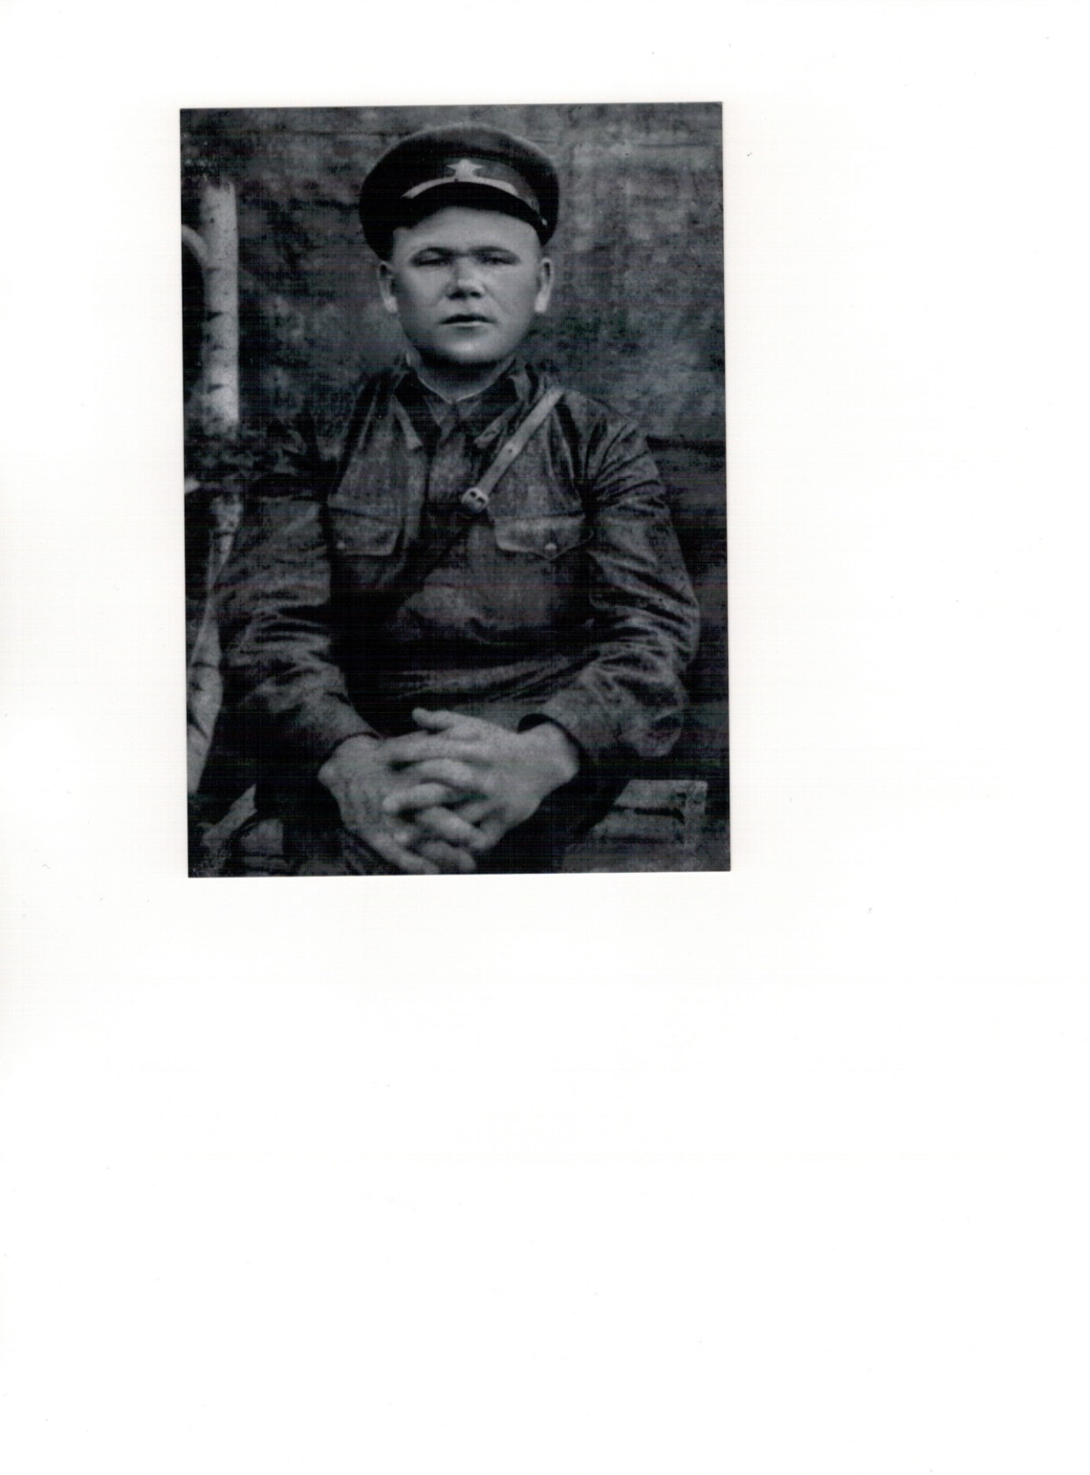Телегин Григорий Артемьевич, 1913 года рождения.
Место рождения: г. Ижевск. Призван в Красную Армию Ижевским РВК в 1939г.
Командир роты 171 сп 182 сд 11-ой армии СЗФ. Убит в бою 13 декабря 1941г.
Место гибели между деревень Уполозы – Язвищи Валдайского ( Лычковского)р-на Новгородской области. Точное место захоронения неизвестно до сих пор.
Сообщение прислал: внук – Застрожнов Андрей Викторович, г. Москва, ул. Совхозная, д.19, кв.16
Моб.тел.: 8 916 843 -67- 00.

